Wiosenno – Letni Świetlicowy Przegląd Prasowy

Drodzy Czytelnicy!
Przed Wami ostatni w tym roku szkolnym numer świetlicowej gazetki. Numer o tyle inny od poprzednich, że możliwy do odczytu tylko w wersji elektronicznej, bowiem nie jest nam dane spotykać się osobiście i promowanie go w wersji papierowej jest utrudnione – nad czym ubolewam Mimo to działamy, komunikujemy się za pośrednictwem sieci. W tym wydaniu będziecie mieli okazję zaznajomić się z wybranymi tematami, które towarzyszyły naszej grupie dzieci z kl. Ia i Id podczas wiosenno – letniego nauczania zdalnego. Mam nadzieję, że dowiecie się czegoś nowego, intersującego i tym samym w ciekawy sposób spędzicie wolny czas . Tym samym życzę każdemu z Was, aby nadchodzące wakacje były pełne słońca, radości i niezapomnianych przygód o których będziecie mogli nam opowiedzieć we wrześniu. Pozdrawiam Was ciepło!!!
Danuta Rozbicka – redaktor naczelna

Kalendarzowa wiosna w Polsce:
- trwa od 21 marca do 21 czerwca.
Kalendarzowe lato w Polsce:
- trwa od 22 czerwca do 22 września.

Ciekawostki o wodzie…
22 marca obchodzony się Światowy Dzień Wody. A jak ważna jest woda dla każdego z Nas mówi proste stwierdzenie „bez wody nie ma życia”. Czy znajduje się ona tylko na powierzchni Ziemi? Odpowiedź na to pytanie znajdziesz w poniższym tekście.

Bądź eko – zrób papier domowej roboty
22 kwietnia obchodzony jest Światowy Dzień Ziemi, stąd też zachęta dla Ciebie, aby mieć na co dzień na uwadze dobro naszej pięknej planety. Stąd też chcąc chronić drzewa przed nadmierną wycinką, zachęcam do wykonania w domu pod opieką osoby dorosłej małego doświadczenia mającego na celu stworzenie własnych kartek do zapisków czy rysunków.

Tajemnice Wszechświata…
Sprawdź swoje bystre oko i odszukaj w jak najszybszym czasie 14 poniższych wyrazów związanych z Kosmosem, a następnie zastanów się czy wszystkie hasła są Tobie znane. Jeśli nie – odszukaj ich znaczenie w podręcznej encyklopedii.
Księżyc, planeta, Jowisz, teleskop, Saturn, asteroida, Słońce, kometa, gwiazdy, Mars, Ziemia, Wszechświat, wahadłowiec, Pluton.

Recepta na nudę – zagadki dla ambitnych.
Jesteś dobry w rozwiązywaniu zagadek? To sprawdź się teraz i spróbuj udzielić prawidłowych odpowiedzi w poniższych zadaniach.
- Spostrzegawczość.
Znajdź 8 różnic między obrazkami.
- Pamięć wzrokowa.
Przeanalizuj dokładnie rysunek w ciągu 30 sekund zapamiętując jak najwięcej szczegółów, a następnie udział odpowiedzi na pytania:
- Ile ptaków jest na obrazku?
- Jakiego koloru są krzaki?
- Jakiego koloru dym wychodzi z komina?
Przyjrzyj się obrazkowi przez 30 sekund i zapamiętaj jak najwięcej szczegółów, a następnie udział odpowiedzi na pytania:
- Który ośmiokąt jest podzielony na najwięcej części?
- Który ośmiokąt jest podzielony na najmniej części?

- Wyobraźnia przestrzenna.
Znajdź dwa identyczne kształty.
Znajdź drogę w labiryncie bez użycia wskaźnika (rozpoczęcie podróży od wejścia na lewej ścianie jest trudniejsze…).
- Inteligencja.
Jaki kształt będzie następny?

- Kreatywność.
Wymyśl najbardziej fantazyjną i niezwykłą interpretacją (nazwę, opis) rysunków poniżej.
Lato, lato, lato czeka…
Rozwiąż krzyżówkę i poczuj smak nadchodzącego lata…

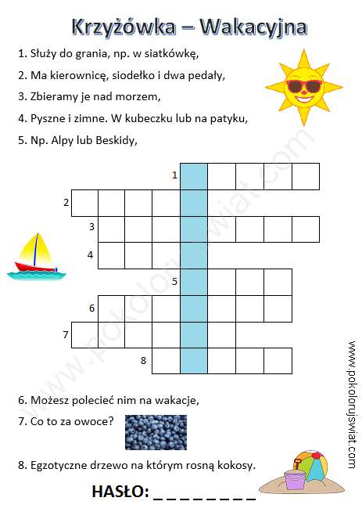

Ze szkolnej biblioteczki – „Przeczytane – polecane”:
Wieczorne, letnie wieczory to również dobra okazja do sięgnięcia po ciekawą lekturę. Tym razem polecamy następujące pozycje, które towarzyszyły Nam podczas zdalnego nauczania:

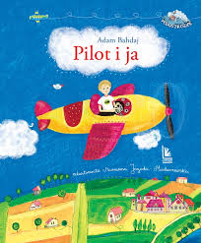
„Pilot i ja” Adama Bahdaja to opowiadanie dla dzieci autorstwa Adama Bahdaja wydane po raz pierwszy w 1967 roku. Pewien chłopiec, którego zawsze fascynowały samoloty i latanie, narysował pewnego dnia samolot oraz pilota. Ku jego zaskoczeniu pilot ożył.
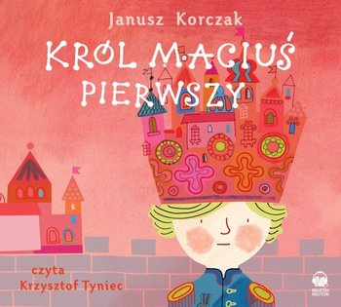
„Król Maciuś I” – powieść Janusza Korczaka, wydana w 1923. Opowiada ona o małym chłopcu, synu króla. Po śmierci ojca Maciuś zostaje królem. Z początku uzależniony od ministrów i etykiety jest traktowany jak rozpieszczony maluch. Chce jednak pokazać, że jest odważny jak jego przodkowie.
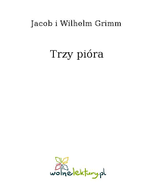
„Trzy pióra” to jedna z baśni braci Grimm, dzięki której dowiecie się, że nie warto być kłamliwym i leniwym, gdyż prawda i tak wyjdzie na jaw. Jeśli chcecie się dowiedzieć o co dokładnie chodzi w historii trzech książąt to sięgnijcie koniecznie po ten utwór literacki…
Nasi wiosenni Laureaci:
Konkurs plastyczny „Plemię wielu kolorów”:
Wyróżnienia:
Maksymilian Zaradzki, kl. Ic;
Zofia Płaczkowska, kl. If;
Natasza Trzeciak, kl. If.

Na zakończenie tego roku szkolnego jeszcze raz Kochani:
P I Ę K N Y C H,
S Ł O N E C Z N Y C H
I N I E Z A P O M N I A N Y C H
W A K A C J I ! ! !

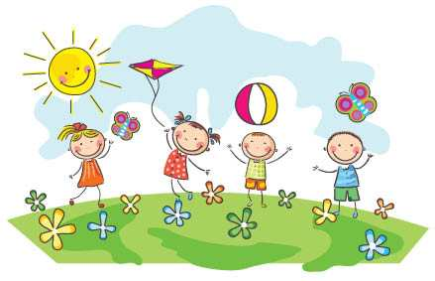
Redaktor naczelna: Danuta Rozbicka

